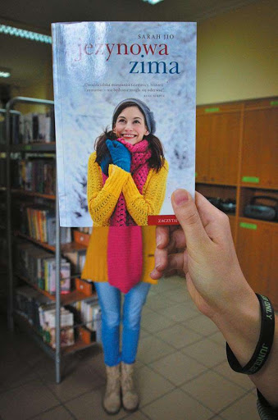
BIBLIOTEKA SZKOLNA
zaprasza do udziału
w konkursie fotograficznym
„Z KSIĄŻKĄ MI DO TWARZY -
SELFIE Z KSIĄŻKĄ”

1.Konkurs jest przeznaczony dla uczniów klas IV -VIII szkoły podstawowej w Raniżowie.
2.Przedmiotem konkursu jest zdjęcie SELFIE z ulubioną książka.
3. Zdjęcie powinno być ono wykonane zgodnie z definicją ,, Selfie’’ - rodzaj fotografii autoportretowej, zazwyczaj wykonywanej z trzymanego w ręku lub na kijku do selfie aparatu cyfrowego kamery lub telefonu komórkowego.
5. Pracę konkursową należy dostarczyć w formie cyfrowej na maila : monika.jagodzinska@spranizow.pl W treści wiadomości należy podać informację zawierającą : tytuł zdjęcia, imię i nazwisko ucznia oraz klasę.
7.Konkurs trwa od 12 października do 15 listopada 2020r.
8.Ogłoszenie wyników konkursu nastąpi w listopadzie.
9. Zwycięzcy konkursu otrzymają nagrody niespodzianki oraz dyplomy.

